汶上县人民政府办公室
2020年政府信息公开工作年度报告

根据《中华人民共和国政府信息公开条例》(国务院令第711号，以下简称《条例》)和《国务院办公厅政府信息与政务公开办公室关于政府信息公开工作年度报告有关事项的通知》（国办公开办函〔2019〕60号）要求编制本报告。本报告包括总体情况、主动公开政府信息情况、收到和处理政府信息公开申请情况、政府信息公开行政复议和行政诉讼情况、存在的主要问题及改进情况等内容。
本报告中所列数据的统计期限为2020年1月1日至2020年12月31日。本报告的电子版可在汶上县人民政府门户网站“汶上县人民政府网”（www.wenshang.gov.cn）政务公开平台下载。如对本报告有任何疑问，请与汶上县人民政府办公室联系（地址：汶上县政和路899号；邮编：272500；电话：0537-7212216；传真：0537-7212982）。
一、总体情况
2020年以来，县政府办公室认真贯彻落实《条例》以及国家、省、市关于政府信息公开和政务公开工作的重要决策部署，紧紧围绕县委、县政府中心工作和群众关注关切，坚持以“公开为常态，不公开为例外”原则，全面推进决策、执行、管理、服务、结果“五公开”，不断加强组织领导，建立健全工作机制，强化平台建设和监督保障，积极做好县政府办公室政府信息主动公开工作，依法依规答复群众、法人或其他组织向县政府或县政府办公室提交的政府信息公开申请，政务公开工作实效不断增强，制度化、规范化水平大大提升。
（一）主动公开情况
一是动态调整更新主动公开基本目录。适时调整更新汶上县人民政府主动公开基本目录并通过县政府门户网站政务公开平台向社会主动公开。
二是县政府常务会议公开情况。常态化公开县政府常务会议议题和议定事项并解读，邀请利益相关方列席县政府常务会议。2020年，全县共召开11次县政府常务会议，以新闻通稿形式公开县政府常务会议11 次，采取广播电视、网络和新媒体直播等形式向社会公开县政府常务会议11 次，邀请利益相关方、公众代表、专家、媒体等列席县政府常务会议 4 次。
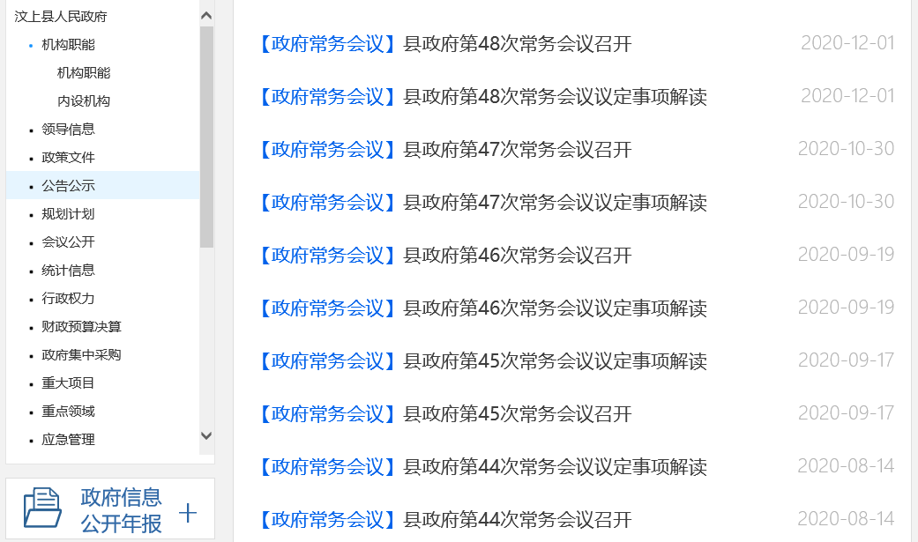
三是政策文件公开及解读情况。将县政府文件和县政府办公室文件按照字号分类发布和呈现。2020年，共公开县政府文件21件，县政府办公室文件23件，规范性文件4件。同时，建立了政策性文件与解读方案、解读材料同步组织、同步审签、同步部署的工作机制，对政府出台的重要改革措施、涉及公众切身利益的政策文件，通过主要负责人解读、动漫解读、政策简明问答、图文解读、音视频解读等多种形式进行了解读，方便企业和公众更好地了解政策、熟悉政策、用好政策。
四是回应社会关切及互动交流情况。县政府办公室坚持问政于民、问需于民、问计于民，通过县政府门户网站回应关切栏目以及县长热线，及时听取群众的意见建议、办理群众诉求。1-12月份，县政务服务热线办公室共受理群众诉求31342件，其中受理市政务服务热线转办件30377件，受理县长信箱965件，办结率100%。
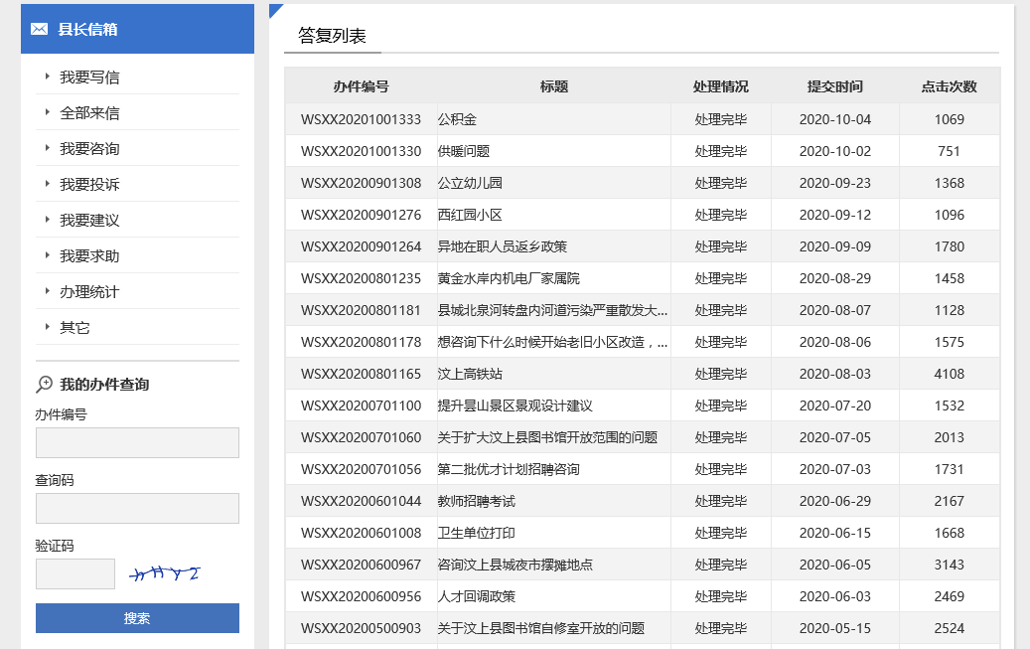
（二）依申请公开工作情况
2020年，汶上县政府及办公室共收到政府信息公开申请15件，2019年结转0件；全年答复政府信息公开申请13件，结转2021年度继续办理2件。其中，予以公开的1件，部分公开的2件，无法提供的10件。
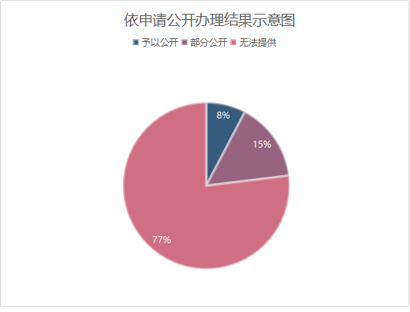（三）政府信息管理情况
一是落实信息发布审核机制。制作信息发布审核台账，并严格遵守“谁公开、谁审核、谁负责”、“先审核、后公开”和“一事一审”原则，确保公开信息条目清晰、流程规范、安全高效。
二是加强依申请公开相关材料归档管理。建立了依申请公开台账，对向县政府或县政府办公室提交的政府信息公开申请的申请人、申请内容、申请时间、答复期限、办理情况等信息进行详细记录，并对申请登记、审核、办理、答复等各个环节材料进行分类归档管理，实现政府信息依申请公开材料“可查阅、可追溯”。

（四）平台建设情况
一是优化政府网站。根据国家、省、市对政务公开工作的最新要求及2020年政务公开工作要点和工作实际，对县政府门户网站政务公开平台部分栏目进行及时增加、删减、整合，使栏目设置更加科学、合理。新增决策公开，执行公开，管理公开，服务公开和结果公开栏目，增加政策文件查询功能，将政务公开栏目导航分解成行政权力运行公开，重点领域信息公开，公共企事业单位信息公开，基层政务公开标准化规范化，政务公开组织管理，基础建设六大板块。行政权力运行公开方面，新建“‘双随机、一公开’”专栏，并及时公开随机抽查事项清单、抽查计划、抽查人员名录、抽查对象名录、抽查情况及查处结果。在“行政执法信息公示”专栏中新增行政执法主体公示和行政执法人员公示，新建“汶上县建议提案办理结果公开”专栏，规范建议提案标题，方便公众检索。
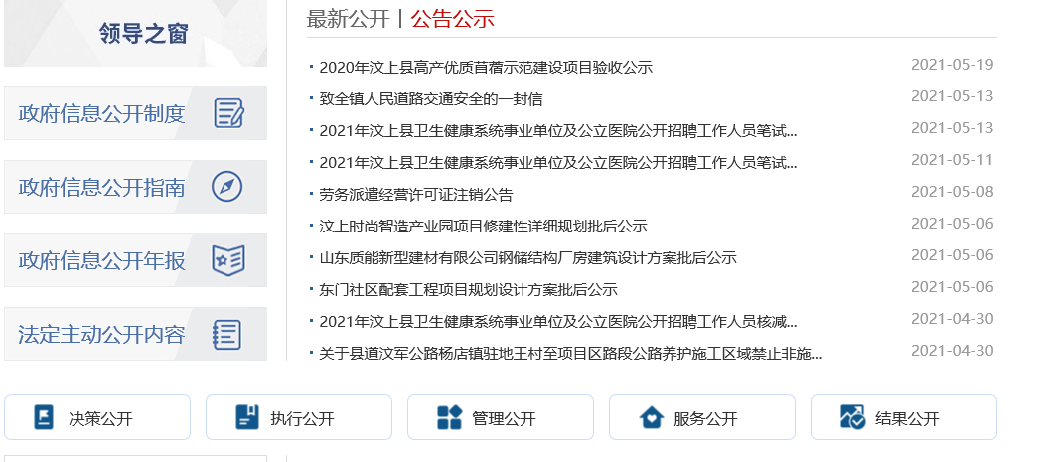
二是增强政府公报服务效能。在县政府门户网站政务公开平台新增汶上县人民政府公报专栏，实现了历史公报的入库管理，增加了政府公报关键词、期号、标题检索功能，实现了政府公报下载和移动端展示。及时梳理、汇总以县政府、县政府办公室名义出台的政策文件，定期编制、发布、出版汶上县人民政府公报。2020年，共发布、出版汶上县人民政府公报4期。
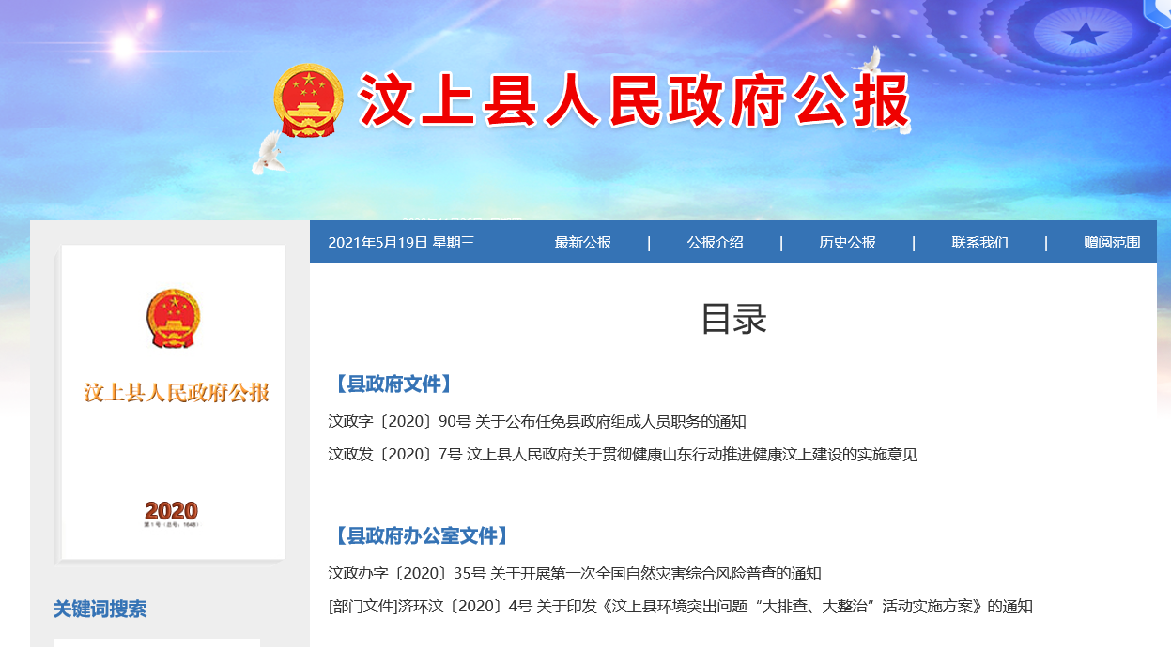
三是充分发挥政务新媒体作用。积极做好“汶上政务”信息发布工作，2020年共发布政务信息157条。
（五）监督保障情况
一是加强组织领导。根据人员变动，及时调整了汶上县政务公开领导小组，制发了《汶上县人民政府办公室关于调整汶上县政务公开领导小组成员的通知 》。
二是加大日常指导和督查力度。安排专人对政务公开专栏更新的信息进行监督检查，发现问题及时督促整改到位；定期对全县15个镇街、以及39个县直单位的部门文件、政策解读、重点领域信息公开、公共企事业单位信息公开等重点指标开展监督检查，对检查中发现的问题及时予以通报，并明确要求各镇街及县直各部门认真分析原因、查找自身存在的问题，迅速整改到位。
三是推进政务公开培训工作。2020年，县政府办公室制定了《汶上县2020年政务公开工作培训计划》，组织召开了基层政务公开暨政务热线办理工作培训会议，会议传达了《汶上县全面推进基层政务公开标准化规范化工作实施方案的通知》、《全面做好2020年上半年山东省政务公开第三方评估迎查工作的通知》，要求各级各部门要充分认识政务公开和政务热线办理工作的重要性，进一步提高思想认识，迅速行动起来，认真抓好整改，切实提升我县群众满意度和获得感。
四是积极做好政务公开考核工作。制发了《汶上县人民政府办公室关于印发2020年度政务公开评估指标体系及考核材料清单任务分工的通知》，严格按照日常考核与年度考核相结合、通过核查网站及相关证明材料等方式，对全县各级各部门2020年度政务公开考核指标完成情况进行考核，并将最终考核结果报县考核事务中心，充分发挥考核对政务公开工作的促进作用。
五是社会评议和责任追究结果情况。通过县政府门户网站对政务公开工作满意度进行了在线调查，未出现责任追究情况。
（六）人大代表建议和政协提案办理情况
设立专门栏目，集中发布人大代表建议和政协提案办理结果情况，统一规范发布格式。2020年，县政府办公室共承办政协提案1件，办复率100%。
二、主动公开政府信息情况
第二十条第（一）项
信息内容 | 本年新  制作数量 | 本年新  公开数量 |  | 对外公开总数量
规章 | 0 | 0 |  | 0
规范性文件 | 4 | 4 |  | 4
第二十条第（五）项
信息内容 | 上一年项目数量 | 本年增/减 |  | 处理决定数量
行政许可 | 1 |  | 0 | 1
其他对外管理服务事项 | 6 |  | 0 | 4
第二十条第（六）项
信息内容 | 上一年项目数量 | 本年增/减 |  | 处理决定数量
行政处罚 | 0 |  | 0 | 0
行政强制 | 0 |  | 0 | 0
第二十条第（八）项
信息内容 | 上一年项目数量 |  | 本年增/减
行政事业性收费 | 0 |  | 0
第二十条第（九）项
信息内容 | 采购项目数量 |  | 采购总金额
政府集中采购 | 8 |  | 74.232万元

三、收到和处理政府信息公开申请情况
（本列数据的勾稽关系为：第一项加第二项之和，等于第三项加第四项之和） |  |  | 申请人情况
 |  |  | 自然人 | 法人或其他组织 |  |  |  |  | 总计
 |  |  | 自然人 | 商业企业 | 科研机构 | 社会公益组织 | 法律服务机构 | 其他 | 总计
一、本年新收政府信息公开申请数量 |  |  | 15 | 0 | 0 | 0 | 0 | 0 | 15
二、上年结转政府信息公开申请数量 |  |  | 0 | 0 | 0 | 0 | 0 | 0 | 0
三、本年度办理结果 | （一）予以公开 |  | 1 | 0 | 0 | 0 | 0 | 0 | 1
三、本年度办理结果 | （二）部分公开（区分处理的，只计这一情形，不计其他情形） |  | 2 | 0 | 0 | 0 | 0 | 0 | 2
三、本年度办理结果 | （三）不予公开 | 1.属于国家秘密 | 0 | 0 | 0 | 0 | 0 | 0 | 0
三、本年度办理结果 | （三）不予公开 | 2.其他法律行政法规禁止公开 | 0 | 0 | 0 | 0 | 0 | 0 | 0
三、本年度办理结果 | （三）不予公开 | 3.危及“三安全一稳定” | 0 | 0 | 0 | 0 | 0 | 0 | 0
三、本年度办理结果 | （三）不予公开 | 4.保护第三方合法权益 | 0 | 0 | 0 | 0 | 0 | 0 | 0
三、本年度办理结果 | （三）不予公开 | 5.属于三类内部事务信息 | 0 | 0 | 0 | 0 | 0 | 0 | 0
三、本年度办理结果 | （三）不予公开 | 6.属于四类过程性信息 | 0 | 0 | 0 | 0 | 0 | 0 | 0
三、本年度办理结果 | （三）不予公开 | 7.属于行政执法案卷 | 0 | 0 | 0 | 0 | 0 | 0 | 0
三、本年度办理结果 | （三）不予公开 | 8.属于行政查询事项 | 0 | 0 | 0 | 0 | 0 | 0 | 0
三、本年度办理结果 | （四）无法提供 | 1.本机关不掌握相关政府信息 | 10 | 0 | 0 | 0 | 0 | 0 | 10
三、本年度办理结果 | （四）无法提供 | 2.没有现成信息需要另行制作 | 0 | 0 | 0 | 0 | 0 | 0 | 0
三、本年度办理结果 | （四）无法提供 | 3.补正后申请内容仍不明确 | 0 | 0 | 0 | 0 | 0 | 0 | 0
三、本年度办理结果 | （五）不予处理 | 1.信访举报投诉类申请 | 0 | 0 | 0 | 0 | 0 | 0 | 0
三、本年度办理结果 | （五）不予处理 | 2.重复申请 | 0 | 0 | 0 | 0 | 0 | 0 | 0
三、本年度办理结果 | （五）不予处理 | 3.要求提供公开出版物 | 0 | 0 | 0 | 0 | 0 | 0 | 0
三、本年度办理结果 | （五）不予处理 | 4.无正当理由大量反复申请 | 0 | 0 | 0 | 0 | 0 | 0 | 0
三、本年度办理结果 | （五）不予处理 | 5.要求行政机关确认或重新出具已获取信息 | 0 | 0 | 0 | 0 | 0 | 0 | 0
三、本年度办理结果 | （六）其他处理 |  | 0 | 0 | 0 | 0 | 0 | 0 | 0
三、本年度办理结果 | （七）总计 |  | 13 | 0 | 0 | 0 | 0 | 0 | 13
四、结转下年度继续办理 |  |  | 2 | 0 | 0 | 0 | 0 | 0 | 2

四、政府信息公开行政复议、行政诉讼情况

行政复议 |  |  |  |  | 行政诉讼
结果维持 | 结果纠正 | 其他结果 | 尚未审结 | 总计 | 未经复议直接起诉 |  |  |  |  | 复议后起诉
 |  |  |  |  | 结果维持 | 结果纠正 | 其他结果 | 尚未审结 | 总计 | 结果维持 | 结果纠正 | 其他结果 | 尚未审结 | 总计
0 | 0 | 0 | 0 | 0 | 0 | 0 | 0 | 0 | 0 | 0 | 0 | 0 | 0 | 0

五、存在的主要问题及改进情况
2020年，县政府办公室政务公开工作虽然取得了一些成效，但仍存在会议公开工作流程不够规范，政策解读实效性不强，部分科室重视程度不够、公开意识有待于进一步加强等问题。
针对存在的问题，县政府办公室将在国家、省市政务公开工作主管部门的指导下，围绕县政府办公室承担的工作任务，重点做好以下几项工作：一是进一步健全完善会议公开、依申请公开等方面的制度机制，规范相关工作流程，不断提升政务公开标准化、规范化水平；二是严格落实政策性文件和解读材料“同步组织、同步审签、同步部署”制度，创新解读形式，进一步增强政策解读的实效性；三是严格落实政务公开工作责任制。将县政府办公室公开责任落实到相关科室，并加强指导、监督，切实提高政务公开工作水平和实效。
六、其他需要报告的事项
无

